РУССКИЕ ПОСЛОВИЦЫ ПОГОВОРКИ ПРО ВОСПИТАНИЕ В СЕМЬЕ:
- Не тот батька, кто родил, а тот, кто уму — разуму научил.
- Яйца курицу не учат.
- Щенок у матери лаять учится.
- Вся семья вместе, так и душа на месте.
- Оттого парень с лошади свалился, что отец
- криво посадил.
- Где в семье лад, там ребят хорошо растят.
- Кто родителей почитает, тот век не погибает.
- Изба детьми весела.
- Птица рада весне, а дитя матери.
- Когда дети стоят на голове, родители встают на уши.
- Не устанешь, детей рожаючи, устанешь, на место сажаючи.
- Что мать в голову вобьет, того и отец не выбьет.
- Есть родня, есть и возня.
- Полна хата детей, так и счастливо в ней.
- Отец и мать — священные слова.
- Плохо ветвям без ствола.
- Ребенок без матери — что стол без скатерти.
- Детушек воспитать — не курочек пересчитать
- .
Детей учить — не лясы точить.
- Со своими детками до времечка, а с внучатами — до гробовой доски.
- Умел дитя родить, умей и научить.
- Корми сына до поры: а придет пора — сын тебя покормит.
- Все купишь, а отца-матери не купишь.
- Кому родить, тому и кормить.
- Отца и матери на всю жизнь не хватит.
- С ребятами горе, а без них — вдвое.
- Птицы в гнезде до осени, а дети в дому до возраста.

____________________________________
Отв. О.И. Спицына, комп. верстка О.И. Спицына, МБУК Горнозаводская центральная городская библиотека, 2025 г.
МБУК «Горнозаводская центральная городская библиотека»



АЗБУКА
СЕМЕЙНОГО ПРАВА

г. Горнозаводск, 2025 г.
Семейное право — система правовых норм, регулирующих семейные отношения, возникающие между гражданами во время брака, родства, усыновления, принятия детей в семью на воспитание.

Семейное право регулирует определённый вид общественных отношений — семейные отношения, которые возникают из факта брака и принадлежности к семье.

Семейный кодекс — это нормативный правовой акт, в котором прописан регламент отношений внутри любой семьи в Российской Федерации.
У родителей есть права и обязанности, а у детей, в силу недееспособности, только права.
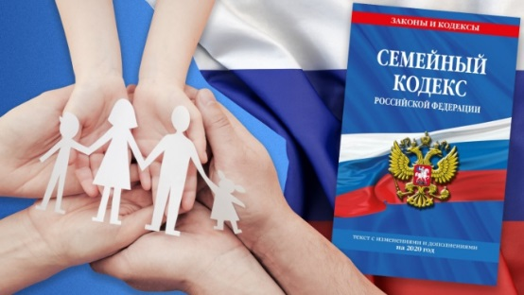

Семейный кодекс РФ и соответствующие нормы права распространяются только на гражданский брак.
Остальные формы брака находятся вне сферы регулирования права. Предмет правового регулирования брачно – семейные отношения (неимущественные отношения и связанные с ними имущественные отношения):
- порядок вступления в брак, основания для его прекращения,
- права и обязанности супругов, родителей и детей,
- условия и порядок усыновления, опека и попечительство
Брак – добровольный, равноправный союз мужчины и женщины, заключенный с соблюдением определённых правил с целью создания семьи, рождения детей, ведения общего хозяйства.
Условия заключения брака:
взаимное добровольное согласие мужчины и женщины, вступающих в брак, достижение ими брачного возраста 18 лет
Основания прекращения брака (ст. 16 СК РФ):
Смерть одного из супругов
Расторжение брака по заявлению (в органах ЗАГС или в судебном порядке)
Расторжение брака в органах ЗАГС:
При взаимном согласии супругов, не имеющих общих несовершеннолетних детей;
По заявлению одного из супругов, если другой признан судом недееспособным, безвестно отсутствующим или приговорен к лишению свободы сроком более чем на 3 года.
Расторжение брака в судебном порядке:
При взаимном согласии супругов, имеющих общих несовершеннолетних детей;
При отсутствии согласия одного из супругов на расторжение брака;
При уклонении одного из супругов от расторжения брака в органах ЗАГС, несмотря на отсутствие возражений.
Существует правило, при котором муж не имеет права без согласия жены возбуждать дело о расторжении брака во время беременности жены и в течение года после рождения ребенка. (ст. 17 СК РФ). Так же возможно признание брака недействительным в судебном порядке (ст. 27 СК РФ), если:
- Нарушены условия заключения брака;
- Заключён фиктивный брак.;
- Одним из лиц, вступающих в брак, был сокрыт факт наличия заболевания, передающегося половым путём, или ВИЧ-инфекции.
При заключении брака супруги приобретают определенный набор прав и обязанностей.



Права, обязанности родителей
Родители имеют право, несут обязанности и ответственность за воспитание и развитие ребенка; согласно Семейному Кодексу РФ это называется родительскими правами.

Родительские права прекращаются по достижении детьми возраста 18 лет (совершеннолетия), а также при вступлении несовершеннолетних детей в брак и в других установленных законом случаях, приобретения детьми полной дееспособности до достижения совершеннолетия.

